京汉新城社区委员会学习记录
时间 | 2026年5月9日 | 地点 | 社区
主题 | 集中学习《习近平新时代中国特色社会主义思想的世界观和方法论专题摘编》 必须坚持人民至上
参加人员 | 社区党员及干部
主持人 | 汪洋 | 记录人 | 苏哲
摘 要
为深入学习习近平新时代中国特色社会主义思想，深刻领会其世界观和方法论的核心要义，牢牢把握“必须坚持人民至上”的根本立场，京汉新城社区党委于2026年5月9日组织专题学习，集中研读《习近平新时代中国特色社会主义思想的世界观和方法论专题摘编》相关章节。
学习会由社区党委书记汪洋同志主持。汪洋同志首先带领大家学习了“必须坚持人民至上”这一重要原则的深刻内涵。她指出，人民至上是习近平新时代中国特色社会主义思想的根本价值取向，要求全体社区干部在谋划工作、制定措施、推动落实时，始终把居民满意不满意、答应不答应、高兴不高兴作为出发点和落脚点。结合社区实际，她强调：在老旧小区改造意见征集中要“问需于民”，在便民服务窗口要“将心比心”，在处理邻里纠纷时要“站稳群众立场”，真正把“人民至上”转化为一件件具体实事。
在交流环节，与会人员结合自身岗位踊跃发言。网格员代表分享道：“坚持人民至上，就是每天巡查时要多问一句、多看一眼，及时发现独居老人的用药需求或生活困难。”退休党员代表表示：“作为党员，要把群众的小事当成自己的大事，主动当好政策宣传员和民情联络员。”社区干部围绕“如何将人民至上融入日常管理”，讨论了优化办事流程、推广“上门代办”服务、建立居民诉求快速响应机制等举措。
大家一致认为，通过本次学习，进一步强化了“全心全意为人民服务”的宗旨意识。下一步，社区党委将围绕“必须坚持人民至上”开展三项行动：一是开展“民情大走访”，逐户建立需求台账；二是设立“党员先锋岗”，在网格内公示服务承诺；三是每月举办“居民恳谈日”，让群众评判工作成效，切实将学习成果转化为提升居民获得感、幸福感、安全感的生动实践。
图一 大家认真学习中
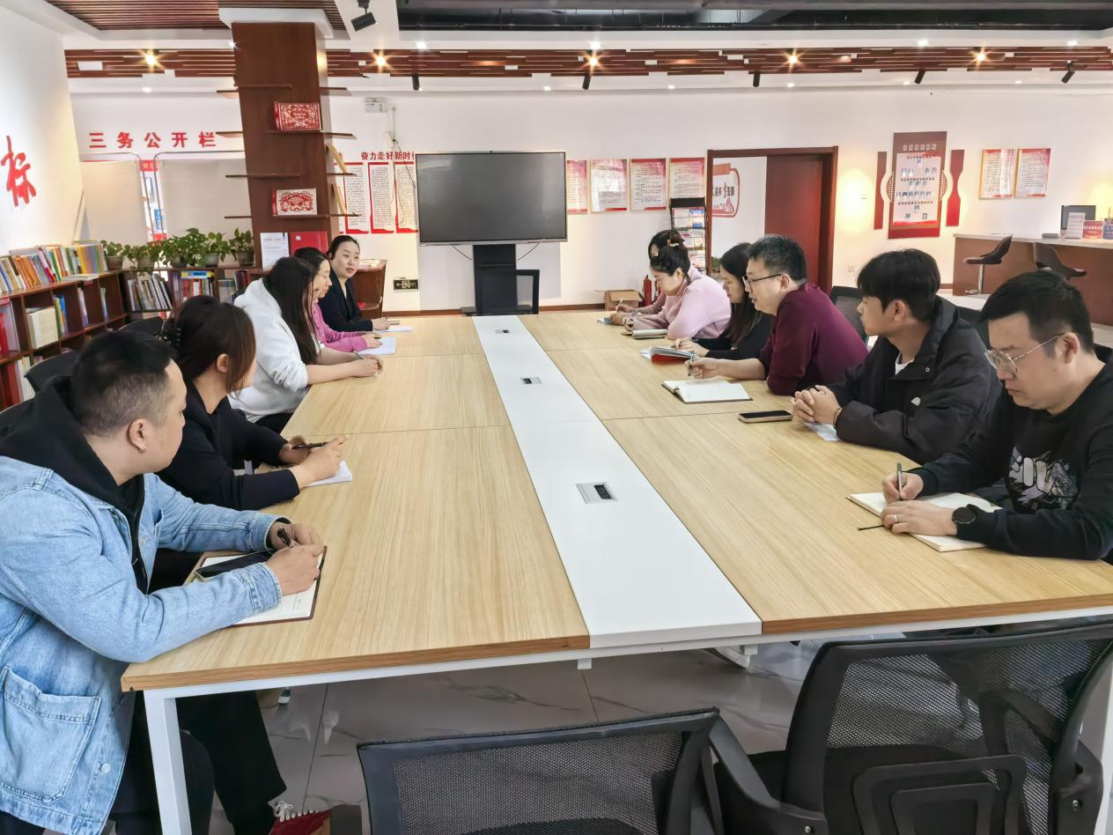
图二 大家认真学习中
